Муниципальное автономное общеобразовательное учреждение
гимназия №2 г. Черняховска Калининградской области
ЗАЩИТА ПРАВ ПОТРЕБИТЕЛЯ

Проектная работа
Руководитель проекта:
Учитель истории и обществознания
Степаненко Андрей Александрович
« » ___________ 2015 г.
Выполнил:
обучающийся 10 «А» класса
Белехова Александра Алексеевна
« » ___________ 2015 г.

г. Черняховск 2015 г.
Содержание
Введение ………………………………………………………………………………………3
Глава 1.Защита прав потребителя, как основа коммерческого права…..……………...….4
1.1 Защита прав потребителя в зарубежном и отечественном законодательстве…….…..5
1.2 Самозащита и защита прав потребителей ……..……………………….... ...…………12
Глава 2. Правовой анализ защиты прав потребителя в Черняховском районе ...……….15
2.1 Анализ правовой грамотности населения в сфере защиты прав потребителей ….....16
2.2 Анализ судебного права по защите прав потребителей в Черняховском районе..…16
Заключение ……………………………………………………………………….…………18
Список использованной литературы и интернет ресурсов…………………….…….......20

Введение.
По данным ежегодных социологических опросов свыше 80% российских граждан хотя бы раз в год сталкиваются с нарушениями их потребительских прав, которые причиняют ущерб здоровью (22%),материальные убытки (62%),моральный вред (53%).
Защита прав потребителей-понятие,недавно вошедшее в нашу действительность.Закон издан для регулирования отношений, возникающие между потребителями и предпринимателями,установления прав потребителей на приобретение товаров (работ, услуг) надлежащего качества,на безопасность их жизни и здоровья,получения информации о товарах (работах,услугах) и их изготовителях (исполнителях, продавцах),просвещения потребителей,государственной и общественной защитой их интересов,объединения в общественные организации потребителей,а также определении механизма реализации этих прав.
Закон о "Защите прав потребителя" был принят Верховным Советом РФ 7 февраля 1992 года.В 90-х информация о правах потребителей широко распространялась.Закон РФ «О защите прав потребителей» был признан одним из самых применяемых и жестких в России.Знание закона о защите прав потребителей,умение предоставлять качественные товары и услуги необходимо не только потребителям,но и исполнителям,продавцам,менеджерам,консультантам,которые предоставляют людям эти товары и услуги.
В ходе работы были использованы:Конституция Российской Федерации,Гражданский кодекс Российской Федерации ч.1,2,Федеральный Закон "О защите прав потребителей",Уголовный кодекс Российской Федерации.Так же были проанализированы дела Черняховского городского суда по "Защите прав потребителя" в Черняховском районе.
Объектом являются права потребителей в коммерческом праве.
Предметом является самозащита и деятельность государства по защите прав потребителя.
Актуальностью является то,что на сегодняшний день одной из задач нашей страны является необходимость применения эффективных методов защиты прав потребителей.
Целью исследования является совершенствование деятельности организаций по защите прав потребителей в городе Черняховске и в Черняховском районе.

Глава 1.Защита прав потребителя, как основа коммерческого права.
1.1.Защита прав потребителя в зарубежном и отечественном законодательстве.
В разных государствах существует множество законов и регламентирующих актов, являющихся источниками права; в них рассматриваются права потребителей, защита этих прав, ответственность за их нарушение. Но источниками потребительского права являются и международные нормативные акты - это директивы, резолюции, пакты, конвенции и т.д., обеспечивающие защиту прав потребителей и имеющие приоритет перед нормами внутреннего законодательства.
Законодательство в области защиты прав потребителей возникло достаточно недавно (в XX в.), однако его отдельные элементы можно обнаружить в основных памятниках истории права. За основу была взята проблема взаимоотношений, возникших между покупателем и продавцом, заказчиком и исполнителем. Этот сложный вопрос с давних пор волновал не только юристов, но и философов.
Особую роль в становлении и развитии Закона о защите прав потребителей сыграла Римская империя. Римское частное право достаточно детально регулировало права покупателей и обязанности продавца в случае недостатков проданного товара. Уже здесь присутствуют нормы, присущие современному потребительскому законодательству. Так продавец должен был гарантировать покупателя от эвикции, т.е. истребования вещи ее действительным собственником, а так же предупредить покупателя о скрытых недостатках вещи, не могущих быть обнаруженных при первом осмотре.
В дальнейшем ходе истории Германское феодальное право также устанавливало ответственность за обман покупателей. Так, например, «Земское право»-старейший правовой сборник Германии, составленный судьей Эйке фон Репковом Он должен был, по замыслу автора, «зеркально» отражать право Саксонии.В параграфе третьем статьи тринадцатой указывает, что за неверные меры и неверные весы, за обман в торговле (если это раскрывается) преступника следует повесить.
Французский гражданский кодекс 1804 г. Пристальное внимание уделял вопросу об эвикции вещи. Явные недостатки вещи, в наличии которых покупатель мог убедиться сам, не влекли ответственность продавца, а за скрытые недостатки проданной вещи продавец обязан был дать гарантию.
В начале XX века защита прав потребителей поднимается на качественно новый уровень. Именно в это время появляется понятие «потребитель».
Потребительское право - комплексная отрасль права, состоящая из норм различных отраслей права (гражданского, административного, уголовного), регулирующих отношения по защите и удовлетворению моральных, материальных и иных ценностей граждан.
В западноевропейских государствах еще в 30-е годы создавались так называемые «лиги покупателей», безусловно, лиги покупателей стали прообразом нынешних обществ потребителей.
Основной целью таких организаций, как в прошлом, так и в настоящем является оказание воздействия на изготовителей и продавцов товаров потребления и услуг.
В прежние времена лиги покупателей составляли определенные списки, куда заносили добросовестных предпринимателей, соблюдавших определенные принципы во взаимоотношениях с потребителем. Что, несомненно, являлось стимулом для других торговцев, поскольку речь шла о деловой репутации, которую создавало общественное мнение, и вследствие о прибыльной торговли. Однако только общественного давления было явно недостаточно.
Официально подтверждающее необходимость государственного регулирования взаимоотношений в сфере обслуживания и удовлетворения потребностей граждан считается выступление Президента США Дж. Кеннеди в Конгрессе США вначале 60-х, целью которого являлось облачить в нормативную форму прямое вторжение в договорные отношения сторон для защиты потребителей, как одной из сторон подобных сделок.
Вследствие чего были сформулированы четыре основных принципа, некоторые из которых стали постулатами современного законодательства о защите прав потребителей:
1. Право на безопасность, что подразумевает гарантию безопасности для жизни, здоровья потребителя, окружающей среды, а так же то, что товар не причинит вред имуществу потребителя при обычных условиях его использования, хранении, транспортировки и утилизации
2. Право на информацию, что гарантирует потребителю достоверную и полную информации о любом приобретаемом товаре. Безусловно, с правом на потребительскую информацию связано право на выбор, поскольку информация - критерий правильного выбора.
3. Право быть услышанным, что означает, гарантию каждого потребителя право на свободу слова, убеждения и выражение их. Это право включает свободу искать, получать и распространять информацию и идеи любыми законными средствами.
4. Право на здоровую окружающую среду, что подразумевает право каждого на благоприятную окружающую среду, достоверную информацию о ее состоянии и на возмещение ущерба, причиненного его здоровью или имуществу.
Этот принцип так же стал основополагающим для иных международных и государственных нормативно правовых актов, в частности, таких как Конституция РФ, Всеобщая декларация прав человека.
В 70-е годы в рамках Комиссии ЕС был создан «Консультативный комитет по защите прав потребителей», а приблизительно через 10 лет, в 80-е годы, Генеральной Ассамблеей ООН в качестве резолюции были одобрены Руководящие принципы для защиты интересов потребителей, которые послужили основой для потребительского законодательства большинства стран, в них вошли такие принципы как:
· право на выбор;
· право на безопасность;
· право быть выслушанным;
· право на информацию;
· право на потребительское образование;
· право на удовлетворение базовых потребностей;
· право на качество;
· право на возмещение ущерба.
В России же на тот период времени защита прав потребителей была недостаточно развита, регулирующие нормы, отвечающие принципам защиты прав потребителей содержались в основном в гражданском законодательстве, в частности, ст. 246 ГК РСФСР 1964 г. «права покупателя в случае продажи ему вещи ненадлежащего качества», ст. 364 ГК РСФСР «права заказчика в случае нарушения договора подрядчиком».
Однако, классическое гражданское законодательство в полном объеме не было способно регулировать отношения по защите моральных, материальных и иных ценностей граждан. Что послужило причиной для внесения изменений в нормативные документы и приведения их в соответствие с международными стандартам в этой области.
Первой вехой в законодательстве, тогда еще Советского государства, в решении вопросов правового регулирования в сфере охраны прав потребителей явилась разработка проекта Закона СССР «О качестве продукции и защите прав потребителей», а Закон СССР «О защите прав потребителей» положил начало реализации прав потребителя.
Однако, закон так и не вступил в силу, в связи с распадом СССР, хотя долгое время этот, не вступивший в законную силу, нормативно правовой акт оставался моделью нормотворчества в этой сфере для стран-участников СНГ. В 1992 году был принят Закон «О защите прав потребителей», что дало возможность российским гражданам реализовать свои права, закрепленные в Резолюции Генеральной Ассамблеи ООН.
Принятый Закон Верховным Советом Российской Федерации «О защите прав потребителей» стал одним из первых норм, имеющих прямое отношение к преобразованию гарантий защиты прав граждан на удовлетворение потребностей в области обеспечения безопасной и качественной продукции.
Закон так же содержит определенные принципы нормирования качества продукции, гарантийных и других сроков, в сфере информирования о качестве о продукции, ответственности за нарушение прав потребителей и пр.
На современном этапе развития норм в области защиты прав потребителей включают в себя определенный ряд нормативных актов, как законов, так и постановлений Правительства, регулирующие потребительские правоотношения и охватывающее все отрасли права.
Кроме того, начиная с 1961 г.,15 марта отмечается как Всемирный день защиты потребителей.
В последние десятилетия небывало широкие масштабы приобрела теория (и практика) «защиты потребителей». Литература по данной проблеме практически необозрима. Защита потребителя, по мнению юристов, относится к наиболее актуальным правовым проблемам современности, сравнимым по своей значимости разве что с охраной окружающей среды. Под «потребителем» подразумевается «частный конечный потребитель», т. е. лицо, которому «товары или услуги предоставляются для личного использования». Возникновение самой проблемы объясняют двумя причинами: с одной стороны, повышение роли потребления, спроса населения на товары и услуги, а с другой - ухудшение положения потребителя. В то время как в рыночной системе спроса и предложения потребители как представители спроса должны были бы быть такими же сильными, как и представители предложения (т. е. изготовители и торговцы), на деле они обычно далеко им уступают. Причин тому много - это и повышение концентрации производства, и соглашения об ограничении конкуренции, и необозримость рынка.
Потребители сегодня не в состоянии сравнить предлагаемое по качеству, цене и прочим условиям: вследствие расширения круга товаров и технологий изготовления их познания все чаще ограничиваются суждениями лишь о составе и способе изготовления определенного продукта. Уровень осведомления населения снизился вследствие применения новых форм реализации товаров (магазины самообслуживания, торговые центры, посылочная торговля); интенсивная реклама больше озабочена своим внушающим воздействием на потребителя, нежели прямым разъяснением свойств рекламируемых изделий; развиваются также новые, часто весьма спорные способы продажи и рекламы. Наконец, потребители нередко уступают производителям и торговцам тем, что они менее опытны и организованы. Типичным примером обмана потребителей служило рекламирование сигарет на фоне жизнерадостных и цветущих молодых мужчин и женщин. Точно так же обратный эффект нередко дает и реклама некоторых медикаментов: иногда она приводит к массовому и опасному самолечению. Иными словами, большой успех некоторых лекарств обусловливается не их целебными свойствами, а масштабами их рекламы.
Защита потребителя считается комплексной социальной проблемой, касающейся не только различных отраслей публичного и частного права, но и экономических, социологических, социально-психологических и иных аспектов жизни современного западного общества. По праву потребителей издаются многочисленные журналы.
В защите потребителя выделяют общую и особенную части. В общей части изучаются цели и методы защиты потребителей (защита путем проведения законодательных мероприятий, осуществления хозяйственного самоконтроля, содействия развитию конкуренции, обеспечения представительства потребителей в различных учреждениях, осуществления информирования и воспитания потребителей, судебного и административного контроля), вопросы защиты от дефектных (недоброкачественных) и опасных продуктов, от недобросовестной рекламы и условий сделок, от завышенных цен. Предметом особенной части являются защита покупателя, кредитополучателя, застрахованного, обучаемого и туриста.
За предшествующие десятилетия значительно возрос объем законодательства о защите прав потребителей в большинстве развитых стран. Важно отметить некоторые особенности этого законодательства в отдельных странах.
В США «потребителезащитными» называют федеральный Закон об охране кредитования потребителей и предложенный для принятия штатами Единообразный кодекс кредитования потребителей - Uniform Con- sumer Credit Code (UCCC)
В Австралии закон о торговой практике (1974 г.) предусматривает защиту потребителей наряду с мерами по ограничению конкуренции и борьбой с недобросовестной конкуренцией. Одним из наиболее поздних является упоминавшийся испанский закон 1984 г. о защите потребителей и пользователей.
Таким образом, о защите потребителей говорится как в специальных законах, так и в законах, посвященных конкретным видам обслуживания населения. При этом часто защиту потребителя связывают с формулярным правом, исходящими от монополий Общими условиями сделок, экономической преступностью и другими приемами недобросовестной конкуренции. Это лишний раз подтверждает, что сама проблема защиты потребителя коренится в условиях функционирования рыночной экономики.
В организационно-практическом плане теория защиты потребителя находит опору в создании многочисленных обществ потребителей и соответствующих административных органов. Например, в Палате представителей Конгресса США существует подкомиссия по защите потребителей. В Англии есть Министерство по вопросам цен и защите потребителей, а в ФРГ - Совет потребителей в Федеральном министерстве экономики и самодеятельные союзы потребителей. Аналогичные органы имеются во Франции, Японии и других странах.
В некоторых странах в комплексных законах регламентируются все стороны защиты потребителей. Примером может служить мексиканский закон о защите потребителей 1975 г.: он содержит многочисленные предписания (о рекламе, гарантиях, информационных обязанностях и ответственности предприятий, кредитных учреждений и служб наружных (входных) дверей), предоставляет исполнительной власти широкие полномочия (в том числе по установлению цен на потребительские товары) и учреждает должность федерального адвоката потребителей (который должен охранять интересы потребителей и для этого наделяется большими правами), а также Национальный институт потребителей, задачей которого является обеспечение информацией и образование потребителей. Само собой разумеется, проблема защиты потребителей была вынесена за национальные рамки: в ЕЭС учрежден Консультативный комитет потребителей Комиссии Общего рынка. Общества потребителей, как правило, развиваются при участии профсоюзов.
Таким образом, широко рекламируемая на Западе теория защиты потребителя сводится к идее охраны потребителя-покупателя, кредитополучателя, страхователя, пассажира, обучаемого или туриста в конкурентной борьбе компаний за прибыли. Конечно, в сегодняшнем западном мире есть от чего защищаться, но было бы наивно искать корни системы защиты потребителя в альтруистических устремлениях крупного бизнеса. Специалисты вынуждены признавать, что «перед лицом одностороннего формирования общих условий сделок потребитель беспомощен», что не всегда срабатывают попытки «конечных потребителей» бороться с монополиями в рамках антитрестовского (конкурентного, картельного) законодательства.
В сложившихся рыночных условиях свобода заключения гражданско-правовых договоров является принципом построения обязательственных правоотношений. Однако в сфере гражданского оборота нередко встречаются такие виды договоров, где этот принцип нуждается в некоторых ограничениях. Это обстоятельство продиктовано необходимостью соблюдения и охраны законных прав и интересов отдельных субъектов гражданского права. В основном к ним принадлежат граждане-потребители. Они, как известно, в своей повседневной жизни заключают большое количество договоров, связанных с удовлетворением их жизненно важных интересов.
Одним из таких договоров является договор присоединения. Сущность его заключается в установлении правоотношения, содержание которого определено одной стороной, а другая зачастую не только не в состоянии обсуждать договорные условия, но и не имеет выбора - присоединиться или нет к такого рода договору. Западные юристы подчеркивают, что договоры с заранее разработанными условиями неизбежны в тех сферах хозяйства, где заключается множество однотипных, стандартных сделок. Исключение может составлять только судебная практика Германии, которая, используя обтикаемые формулировки, в том числе параграф 138 Германского Гражданского уложения, объявляющего недействительным сделки, наносящие ущерб моральным устоям общества, признает недействительными договоры с использованием монопольного положения или экономического могущества одной из сторон.
Но все же в целом некоторые действующие законы и инструкции действительно направлены против изготовления недоброкачественных и опасных для жизни и здоровья населения продуктов, обманной рекламы, обсчета, обвеса, обмера и т. п. покупателей. Однако глубинные причины этих мер коренятся в стремлении государства вкупе с монополиями обеспечить общий высокий качественный уровень производства, а также подавить менее мощных конкурентов. Если последние производят плохую продукцию, надо их наказывать, в том числе и с помощью законодательства о «защите потребителя». Иначе говоря, данное законодательство в конечном счете служит интересам наиболее сильных предприятий в их борьбе с менее сильными.
Вот почему законодательство и судебная практика стремятся не допускать предоставления каких-либо льгот отдельным категориям потребителей.
Уязвимость теории «защиты потребителя» заключается, во-первых, в том, что она не учитывает социально разнородный состав потребителей.
Во-вторых, она не ограничивает пределы потребительства, объективно способствуя безудержному стяжательству и нравственной деформации «общества потребителей».
В-третьих, рассматриваемая теория объявляет почти все, что делают предприниматели в целях обхода конкурентов и получения прибыли, «потребителезащитными» мерами. Специальные административные органы, общества и союзы потребителей, не говоря уже о рядовых потребителях, фактически бессильны в борьбе с крупными фирмами. Союзы потребителей отваживаются только на небольшие конфликты и только с мелкими фирмами.
Отдельные потребители и даже их союзы не решаются возбуждать дела против монополий под угрозой непомерной имущественной ответственности.
Здесь переплетаются нормы различных отраслей права: государственного, административного, гражданского, уголовного. Перечень нормативных актов открывает Конституция РФ, где закрепляются права граждан на отдых, охрану здоровья, жилища, образования и т.д. Конституция РФ ст. 41
От наиболее существенных нарушений прав потребителей защищают нормы административного и уголовного законодательства Центральное место в регулировании отношений связанных с потребителем занимает гражданское законодательство, а именно нормы Гражданского Кодекса. В первой части ГК устанавливаются правовые основы участия граждан и организаций в гражданском обороте, определяются основные условия заключения гражданско-правовых договоров. ГК принятый ГосДумой 21 октября 1994 г. В состав законодательства связанных с защитой прав потребителя входят нормативные акты разного правового уровня. Это Закон “О защите прав потребителей” и КоАП. Входят и иные правовые акты, это и указы президента и Постановления Правительства (например правила продажи отдельных видов продовольственных и непродовольственных товаров) Собрание актов Президента и Правительства РФ 1993 г № 4 о “Правилах продажи отдельных видов продовольственных и непродовольственных товаров от 08.10.93”.. В таких актах законодательство всегда нуждается, так как отношения не стоят на месте, а постоянно развиваются и изменяются поэтому нужна постоянная корректировка. Нужно отметить так же, что в 1992 г. Постановлением Постановление Правительства от 28 мая 1992 г. № 35 “Об отмене ведомственных нормативных актов регулирующие отношения в области к правам потребителя”. “Об отмене ведомственных нормативных актов, регулирующих отношения в области прав потребителя”, установлено важнейшая гарантия в обеспечении защиты прав потребителя. Теперь только Правительство России имеет право принимать правила и инструкции регулирующие отношения с участием граждан-потребителей, и оно не вправе делегировать предоставленные ему права на принятие нормативных актов в этой сфере, Министерствам и ведомствам. В законодательстве можно выделить две группы нормативных актов, регулирующих по-разному эти отношения. К первой группе можно отнести акты, где потребитель является непосредственным участником. К этой группе относятся нормативные акты которые закрепляют основные права потребителя на надлежащее качество товара, работ и услуг, их безопасность жизни и здоровья, в эту же группу входят акты регулирующие отношения в договорах купли-продажи, подряда, перевозки и так далее, эти же акты определяют последствия невыполнения договоров, или ненадлежащего исполнения, ответственность производителя работ, услуг, товаров и их продавца.
Ко второй группе можно отнести акты которые регулируют деятельность государственных органов, которые в своей деятельности определяют, например, требования предъявляемые к товарам, работам, услугам, направленные на обеспечение безопасности жизни и здоровья потребителя, охрану окружающей среды, а так же осуществляют контроль и надзор за соблюдением этих требований. К ним прежде всего относятся Законы РФ “О страховании” “О сертификации продукции и услуг”, “О стандартизации”. Так же, в законодательство входят и действуют Законы РФ “Об антимонопольной политике и поддержке новых экономических структур”, “О естественных монополиях”, а так же ряд других нормативных актов. Был утвержден порядок подтверждения безопасности товара (работ, услуг) изготовителем (исполнителем, продавцом) товаров производимых в РФ и ввозимых на ее территорию. Согласно общим правилам ГК РФ имеет преимущественную силу при регулировании любых правоотношений в сфере гражданского оборота. В тоже время в ст.1 п. 1 Закона “О защите прав потребителя” сказано, что “отношения в области защиты прав потребителей регулируется ГК РФ, настоящим Законом и иными Федеральными Законами и правовыми актами”.
Таким образом, роль закона имеет большое значение, потому что регулирует отношения, возникающие между потребителем, исполнителем, продавцом, показывает механизм правоотношений возникающих связанных с потребителем. А так же устанавливает права потребителя.
1.2.Самозащита и защита прав потребителей.
Самозащита гражданских прав была впервые выделена в ГК РФ (ст.14) в качестве самостоятельного способа защиты.
В гражданско-правовой науке самозащиту права принято рассматривать как совершение управомоченным лицом действий фактического порядка, направленных на охрану его личных и имущественных прав и интересов. Действия юридического порядка охватываются понятием "меры оперативного воздействия.
Другими учеными самозащита права рассматривается как совокупность действий и фактического, и юридического порядка. Тем самым в ее содержание включены меры оперативного воздействия.
Способ самозащиты гражданских прав - это действие или система действий по защите гражданских прав, предпринимаемых управомоченным на то в силу закона или договора лицом, без обращения в соответствующие государственные или иные правоохранительные органы. Выбор способа самозащиты зависит от характера нарушения и тех вредных последствий, которые возникли в результате этого нарушения. В Законе "О защите прав потребителей" (ст. 23, 28) установлены конкретные способы защиты нарушенных прав, которые могут самостоятельно, в рамках самозащиты,быть реализованы управомоченным лицом без обращения в соответствующие государственные органы (изменение или прекращение правоотношения)
Разновидностью самозащиты права является претензионный порядок урегулирования споров.
Это значит, что при нарушении прав потребителя при оформлении покупки или заказа необходимо обратиться с устной претензией к должностному лицу предприятия. Например, если потребителем приобретен некачественный товар, не отвечающий его запросам, или его эксплуатация по каким-либо причинам невозможна, то потребитель имеет право возвратить этот товар по месту его покупки или изготовления, предъявив документы по факту покупки товара и потребовав либо замены товара, либо его восстановления, либо расторжения договора (ст. 18 Закона «О защите прав потребителей»). Требования потребителя подлежат удовлетворению в добровольном порядке. В случае отказа продавца (исполнителя, изготовителя) по устному требованию потребителя удовлетворить его права, потребитель может составить письменную претензию, где излагается суть предъявляемых требований, указывается факт отказа удовлетворения устных требований. Если не последует ответа, или же будет отказано в удовлетворении претензии, потребитель оставляет за собой право обратиться в суд и требовать кроме защиты его права возмещения материального и морального вреда.
Как показывает практика, самостоятельно потребителем самозащита применяется редко. Это связано с тем, что данный способ защиты прав в рассматриваемой сфере имеет большие особенности. Покупатель (заказчик) является наиболее незащищенным субъектом потребительского рынка от недобросовестности продавцов (изготовителей, исполнителей) поскольку уровень информированности граждан о своих потребительских правах явно недостаточен: умело пользоваться предоставленными Законом правами, а тем более их защитить, могут немногие. В этой связи особая роль отводится органам местного самоуправления (ст. 44 Закона) и общественным организациям (ст. 45 Закона), осуществляющим защиту прав потребителей и наделенным соответствующими полномочиями. Следовательно, право потребителя на самозащиту на практике реализуется совместно с вышеуказанными органами. Меры, применяемые по отношению к недобросовестным продавцам (изготовителям, исполнителям) данными организациями по заявлению потребителя (устному или письменному), и представляют собой способ самозащиты прав граждан на рынке продукции и услуг.
Глава IV Закона «О защите прав потребителей» регулирует государственную и общественную защиту прав потребителей.
Права потребителя защищаются государственными органами, которые контролируют безопасность товаров (работ, услуг), соблюдение законодательства о защите прав потребителей и имеют права по пресечению нарушений прав потребителей и привлечению правонарушителей к ответственности.
В соответствии со ст. 40 Закона «О защите прав потребителей» государственный контроль и надзор за соблюдением законов и иных нормативных правовых актов Российской Федерации, регулирующих отношения в области защиты прав потребителей, осуществляются уполномоченным федеральным органом исполнительной власти по контролю в области защиты прав потребителей, а также иными федеральными органами исполнительной власти, осуществляющими функции по контролю и надзору в области защиты прав потребителей и безопасности товаров (работ, услуг), в порядке, определяемом Правительством РФ.
Государственный контроль и надзор в области защиты прав потребителей предусматривают:
1) проведение мероприятий, связанных с контролем, - проверку соблюдения изготовителями (исполнителями, продавцами, уполномоченными организациями или уполномоченными индивидуальными предпринимателями, импортерами) обязательных требований законов и иных нормативных правовых актов РФ, регулирующих отношения в области защиты прав потребителей, а также обязательных требований к товарам (работам, услугам);
2) выдачу в пределах полномочий, предусмотренных законодательством РФ, предписаний изготовителям (исполнителям, продавцам, уполномоченным организациям или уполномоченным индивидуальным предпринимателям, импортерам) о прекращении нарушений прав потребителей, о необходимости соблюдения обязательных требований к товарам (работам, услугам);
3) в установленном законодательством РФ порядке принятие мер по приостановлению производства и реализации товаров (выполнения работ, оказания услуг), которые не соответствуют обязательным требованиям (в том числе с истекшим сроком годности), и товаров, на которые должен быть установлен, но не установлен срок годности, по отзыву с внутреннего рынка и (или) от потребителя или потребителей товаров (работ, услуг), которые не соответствуют обязательным требованиям, и информированию об этом потребителей;
4) направление в орган, осуществляющий лицензирование соответствующего вида деятельности (лицензирующий орган), материалов о нарушении прав потребителей для рассмотрения вопросов о приостановлении действия или об аннулировании соответствующей лицензии в установленном законодательством Российской Федерации порядке;
5) направление в органы прокуратуры, другие правоохранительные органы по подведомственности материалов для решения вопросов о возбуждении уголовных дел по признакам преступлений, связанных с нарушением установленных законами и иными нормативными правовыми актами РФ прав потребителей;
6) обращение в суд с заявлениями в защиту прав потребителей, законных интересов неопределенного круга потребителей, а также с заявлениями о ликвидации изготовителя (исполнителя, продавца, уполномоченной организации, импортера) либо о прекращении деятельности индивидуального предпринимателя (уполномоченного индивидуального предпринимателя) за неоднократное или грубое нарушение установленных законами и иными нормативными правовыми актами РФ прав потребителей.
Закон "О защите прав потребителей" предусматривает создание органов по защите прав потребителей при местной администрации. Так, Закон говорит (ст. 44 Закона), что в целях защиты прав потребителей на территории муниципального образования органы местного самоуправления вправе:
1) рассматривать жалобы потребителей, консультировать их по вопросам защиты прав потребителей;
2) обращаться в суды в защиту прав потребителей(неопределенного круга потребителей).
Делая на основе вышесказанного вывод, можно сказать, что предъявление претензии по большинству дел о защите прав потребителей необязательно, но рекомендуется как возможный досудебный порядок урегулирования споров, способ конкретизировать свои требования к ответчику до судебного разбирательства и документально зафиксировать момент начала отсчета срока удовлетворения требований потребителя.
Все вышесказанное подтверждает вывод о том, что в настоящее время, в связи со спецификой защиты прав потребителей, в само понятие "самозащита" включается не только совершение фактических и юридических действий самим управомоченным лицом, но и действия специализированных органов, отстаивающих права и интересы потребителя.
Защита прав потребителей – понятие, недавно вошедшее в нашу действительность. Работы по ее правовому и организационному обеспечению выдвинули ее число основных направлений социально – экономической политики государства.
Потребитель имеет право на безопасность товаров и услуг (при использовании; хранении; транспортировки)не только для жизни, здоровья, имущества,но и для окружающей среды. Потребитель в праве обменять непродовольственный товар надлежащего качества на аналогичный товар у продавца, у которого этот товар не подошел по форме, габаритам или по иным причинам. Срок обмена товара ненадлежащего качества 14 дней, не считая дня покупки товара. (сноска) В случае, если аналогичный товар отсутствует в продаже на день обращения потребителя к продавцу, он в праве потребовать возврат денежной суммы за уплаченный товар.
Потребитель при обнаружении недостатков в выполненной работе вправе по своему выбору потребовать:
1. Безвозмездное устранение недостатков в выполненной работе;
2. Соответствующего уменьшения вознаграждения за выполненную работу;
3. Безвозмездного изготовления другой вещи из однородного материала такого же качества или повторного выполнения работы; 4. Возмещение понесенных им расходов по исправлению недостатков своими средствами или третьем лицом.
Обмен непродовольственного товара надлежащего качества производится, если указанный товар: не был в употреблении, сохранены его товарный вид, потребительские свойства, пломбы, фабричные ярлыки, товарный чек, выданные потребителю вместе с проданным указанным товаром.
Общественные организации потребителей, созданные на территории России, объединились в Союз потребителей Российской Федерации (СПРФ). Таким образом, Закон «О защите прав потребителей» устанавливает важнейшие гарантии в правовом обеспечении защиты прав потребителей, определяя, что граждане вправе объединяться на добровольной основе в общественные объединения потребителей (их ассоциации, союзы), которые осуществляют свою деятельность в соответствии с уставами указанных объединений (их ассоциаций, союзов) и законодательством Российской Федерации. Создание общественных объединений способствует реализации прав и законных интересов граждан.
Для потребителя наиболее предпочтительным является, прежде всего, попробовать защитить свои гражданские права самостоятельно. Не обращаясь предварительно к ответчику, потребитель сам ухудшает свое положение. Он лишает себя возможности взыскать моральный вред, неустойку и другие санкции, предусмотренные Законом, лишь в случаях неудовлетворения законных требований потребителя в добровольном порядке, несоблюдения установленных сроков, наличия вины предпринимателя, что при отсутствии досудебного обращения истца установлено не будет. Например, моральный вред, причиненный потребителю, вследствие нарушения изготовителем (исполнителем, продавцом) или организацией, выполняющей функции изготовителя (продавца) на основании договора с ним, прав потребителя, предусмотренных российскими законами и правовыми актами, регулирующими отношения в области защиты прав потребителей, подлежит компенсации причинителем вреда только при наличии его вины (ст. 15 Закона), которую доказать при отсутствии каких-либо документов, подтверждающих отказ продавца (исполнителя, изготовителя) добровольно удовлетворить претензии потребителя, представляется невозможным. А для взыскания неустойки необходимо установить факт неисполнения или ненадлежащего исполнения обязательства. Кроме того, если суд установит, что требования потребителя не были удовлетворены в добровольном порядке, государство вправе взыскать штраф в федеральный бюджет в размере цены иска. Суд должен стать последним средством разрешения подобных споров.
ГЛАВА 2.Правовой анализ защит прав потребителя в Черняховском районе.
В настоящее время органы местного самоуправления, наиболее приближенные к населению, ввиду особенностей законодательства о местном самоуправлении фактически лишены права формирования и расходования средств на исполнение полномочий предоставленных законодательством о защите прав потребителей. В виду территориальных масштабов Российской Федерации проблемой примерно для 40% населения проживающего в удаленных и сельских территориях является возможность доступа к источникам правовой потребительской помощи. Вместе с тем неудовлетворительное состояние потребительского рынка, отсутствие надлежащего обеспечения и гарантий безопасности и качества материальных благ и услуг, способствуют росту социального напряжения в обществе и сдерживают экономическое развитие России в целом. В условиях роста объемов потребления и насыщения рынка продукцией, проблемой для населения остается поступление в торговую сеть значительного количества некачественной, фальсифицированной и опасной для жизни и здоровья людей продукции.
2.1.Анализ правовой грамотности населения в сфере защиты прав потребителей.
Приходя в любые магазины мы не часто интересуемся уголком покупателя. Я решила пройтись по магазинам нашего города и выяснить все ли права потребителей соблюдаются в городе Черняховске. И вот, что я выяснила:
Около 38% магазинов не имеют уголка потребителей.
Более 55% магазинов не имеют книгу "Жалоб и предложений".
В более 65% магазинов книга "Жалоб и предложений" исписана до конца и не заменена.
Около 40% имеют в книге "Жалоб и предложений" в основном жалобы.
В более, чем в 80% магазинах отсутствует Конституция.
Более, чем в 75% магазинах уголок потребителя составляет 50%.
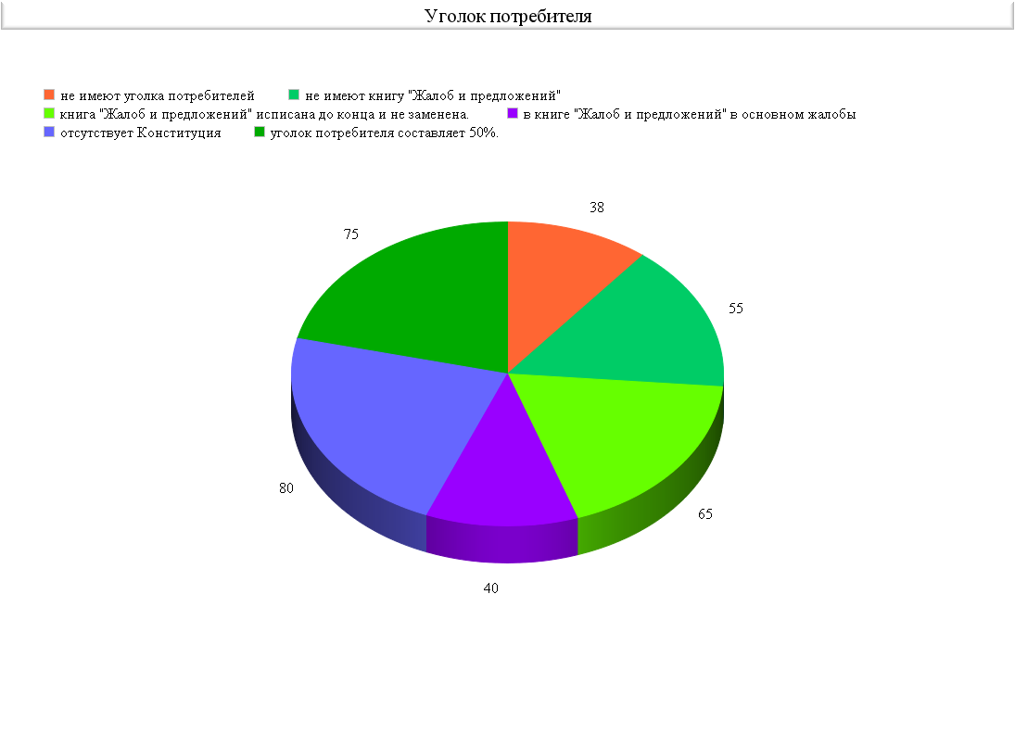
Стоит сделать вывод, что людям надо выбирать вещи тщательней, внимательней и чаще интересоваться уголком потребителя в магазине, где он совершает покупку во избежание неблагоприятных последствий.
2.2.Анализ судебного права по защите прав потребителей в Черняховском районе.
Основные формы оказания помощи гражданам, которые собираются подавать в суд на несовестливые магазины являются в первую очередь устные консультации. В дальнейшем судом оказывается практическая помощь по составлению претензий и исковых заявлений, содействие в проведении независимых потребительских экспертиз, а так же ведение дел в судах и участие в разрешении споров в досудебном порядке.
В основном в суд поступают жалобы по продаже некачественных товаров (примерно 59%): бытовая техника, одежда, обувь, продовольственные товары, необоснованные отказы в обмене или возврате денег за товары ненадлежащего качества и др., а также жалобы на оказание некачественных услуг и нарушение сроков исполнения работ и услуг (примерно 41 % всех обращений), в основном в области ЖКХ, туризма, строительства, ремонта, а также финансово-кредитных и страховых услуг.
В сфере ЖКХ наиболее частыми были жалобы и вопросы по новым правилам оказания жилищно-коммунальных услуг, новым тарифам, предоставлению необходимой информации, а также вопросы по положенным дотациям и льготам при оплате жилищно-коммунальных услуг.
Проведя мониторинг по судебным делам в Черняховском районе за 2014 год (рассмотрено 32 дела) я выяснила, что в суд люди обращаются по таким проблемам, как:
1) по возврату товаров ненадлежащего качества и отказах в возврате денег - 32%
(в том числе на технически сложные бытовые товары - 41%,обувь и одежда - 26 %,мебель -8%, бытовая техника – 13%,автомобили- 7% и др.);
2) по возврату или обмену товаров надлежащего качества- 6 %;
3) по ЖКХ и жилищным вопросам- 37%;
4) по некачественно исполненным услугам- 7%;
5) по нарушениям сроков исполнения работ, услуг- 6%;
6) по информационным вопросам (торговля без информации на русском языке, отсутствие информационных вывесок, книг отзывов и предложений и др.) -2%;
7) по нарушениям сроков поставки предварительно-оплаченных товаров- 2%;
8) по отказам в проведении продавцом экспертиз в гарантийный период- 4%;
9) по нарушениям правил продажи товаров дистанционным способом- 1%;
10) по другим вопросам- 3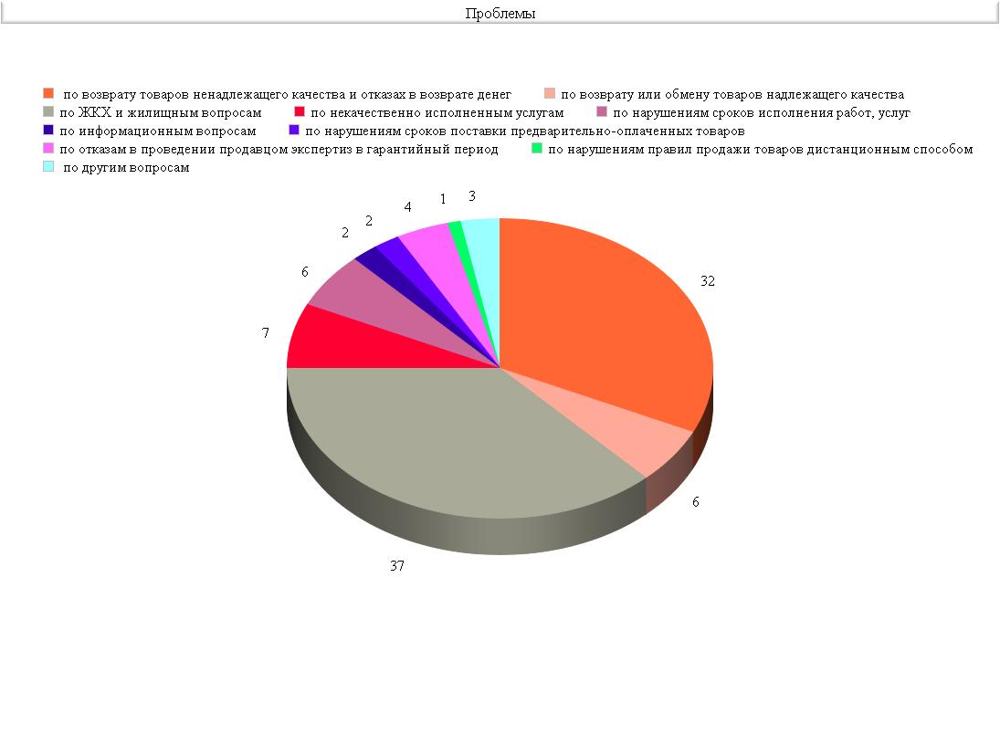%.
Гражданин А. купил спортивный костюм в магазине "Одежда" и не заметил дефекта при покупке. Придя домой, гражданин А. заметил дырку на своем замечательном костюме и решил вернуть его обратно в магазин и потребовать возврат денег. В возврате денег гражданину А. было отказано. Гражданин А. подал заявление в суд на магазин "Одежда" с целью взыскания денег за товар ненадлежащего качества. Судом была проведена экспертиза костюма (за счет гражданина А.) и было выяснено, что дефект на костюме производственный. Отдел по правам потребителя нанес визит в магазин "Одежда" и выяснилось, что в магазине отсутствует книга жалоб. Суд рассмотрел дело гражданина А. и вынес вердикт, что представитель магазина "Одежда" обязан выплатить всю сумму за спортивный костюм, за экспертизу, которую провел гражданин А. за свой счет и компенсацию за моральный ущерб. Так же магазину бы выписан штраф за отсутствие книги жалоб.
В основном судьи г. Черняховска выносили вердикты в пользу потребителей (68%) по таким делам, как: возврат товаров ненадлежащего качества и отказ в возврате денег за товар, нарушение правил продажи товаров, некачественно оказанные услуги.
Заключение.
Необходимость знания своих прав потребителями очевидна, так же как и то, что обладать прочными знаниями в области предоставления качественных товаров, услуг должны, прежде всего, менеджеры, руководители предприятий, организаций, эти услуги предоставляющие. Знание законодательства о защите прав потребителей позволяет поднять уровень системы менеджмента, соблюсти баланс между интересами потребителей и предпринимателей, не опустившись до безнаказанности и вседозволенности бизнеса.
Организации по защите прав потребителей призваны участвовать в разработке программ и проектов, направленных на защиту прав потребителей от некачественных товаров и услуг, осуществлять контроль за соблюдением Закона РФ «О защите прав потребителей», просвещать потребителей в вопросах защиты их прав, проводить работу с предпринимателями с целью разъяснения недопущения проникновения на потребительский рынок некачественных товаров, предоставления некачественных услуг.
Отделы по правам потребителя должны чаще интересоваться уголками потребителя в магазинах и приходить с проверками.
Потребителям нужно быть внимательней, обращать внимание на все мелочи и интересоваться уголком потребителя во избежание проблем в дальнейшем.

Список использованной литературы и интернет - ресурсов:
1. ст. 246 ГК РСФСР 1964 г. «права покупателя в случае продажи ему вещи ненадлежащего качества.»
2.Федеральный Закон РФ от 6 октября 2003 г. N 131-ФЗ "Об общих принципах организации местного самоуправления в Российской Федерации" (с изм. и доп. от 18 апреля 2005 г.) // Российская газета, N 170, 01 сентября 1995.
3. Французский гражданский кодекс.
4.Закон о «Правах потребителя»
5.ст. 364 ГК РСФСР «права заказчика в случае нарушения договора подрядчиком».
6.Статья 15 . Компенсация морального вреда
7. «Гражданско-процессуальные проблемы защиты прав потребителей.» С. 69.
Корнилов Э.Г.
9. «Договор розничной купли-продажи», 1994 г. , Леонова
10. Защита прав потребителей: учебное пособие, ЮСТИЦИНФОРМ , Гафарова
11. «Земское право»- Эйкен - фон Репков.
12.Учебное пособие о продаже и торговле в зарубежных странах, глава 3.10.
13.Рубрика "Вопрос-ответ" Спрос. 2001. N 6. С. 18.

«Земское право» - Эйкен фон Репков.
Французский гражданский кодекс .
Из закона о «Правах потребителя»
С 15 марта 1961-Всемирный день защиты потребителя.
Учебник: Гражданское и торговое право зарубежных стран, глава 3.10.
Учебник: Гражданское и торговое право зарубежных стран. Глава 3.9.
Гафарова Г.Р. Защита прав потребителей: учебное пособие, ЮСТИЦИНФОРМ, 2009
Леонова «Договор розничной купли-продажи», 1994 г.
Статья 15.Компенсация морального вреда

